Муниципальное общеобразовательное учреждение
Гжельская средняя общеобразовательная школа с изучением предметов
художественно-эстетического цикла
Раменского городского округа Московской области

Итоговый индивидуальный проект
на тему:
«Регенерация»

Выполнил:
Силичев Дмитрий Владимирович
Ученик 9 класса
Руководитель проекта:
Юдина Е.В.
учитель биологии

2020 год

Содержание

1. Введение 3
2. Основная часть ………………………………………….…...……………………4
Глава 1. Приготовление питательной смеси для выращивания чайного гриба.....4
Глава 2. Регенерация чайного гриба 5
2.1. Зависимость роста (регенерации) гриба от промывания от места расположения 5
2.2 Зависимость роста (регенерации) гриба от промывания от подкормки 5
2.3 Зависимость роста (регенерации) гриба от промывания 6
2.4 Зависимость роста (регенерации) гриба от температурного режима…........6

2.5 Определение рН раствора (активной кислотности) 7
Заключение 8
Список использованной литературы…………………………………………...…..9
Приложение .............................................................................................................10

1. Введение
В этом исследовательском проекте будет рассмотрено понятие регенерация. Со временем человеческая регенерация утеряла некоторые способности, которые сохранились по сей день у отдельного вида организмов. Ученым до сих пор неизвестно как вернуть человеку способность регенерировать некоторые ткани, а тем более целые органы, ведь эти знания помогут сделать большой скачек в области протезирования, косметологии, трансплантологии относительно эффективного избавления от рубцов и др. Эта проблема входит в топ 25 самых важных проблем науки по мнению журнала Science.
Актуальность и значимость проекта:
Когда говорят регенерация, сразу вспоминают способность живых организмов со временем восстанавливать повреждённые ткани, а иногда и целые потерянные органы , меня заинтересовал процесс регенерации грибов. А именно чайного гриба. Мне всегда было интересно, почему чайный гриб, разделенный на мелкие части, может заполнить почти всю емкость .
Вегетативное размножение, в основе которого лежит способность организма к регенерации, может осуществляться при помощи частей мицелия. Способность грибов к вегетативному размножению широко используется при искусственном размножении культивируемых грибов, а также при пересевах чистых культур в лабораториях, производящих посевной мицелий.
Объект исследования: чайный гриб
Гипотеза исследования: предположим, что чайный гриб легко регенерирует и размножается в домашних условиях.
Цель: изучить способность к регенерированию и размножению чайного гриба в разных условиях.
Задачи:
1.Изучить литературу, информацию интернет-ресурсов о чайном грибе.
2.Экспериментально исследовать, описать и вырастить чайный гриб.
3. Создать презентацию.
Методы исследования:
- Экспериментальный
- Наблюдения
- Анализ
- Сравнения
- Измерение
Практическая значимость: результаты исследования, а также презентация могут быть использованы как методический материл на уроках или во внеурочной деятельности по профильным направлениям.

2. Основная часть
Представители грибного царства относятся к эукариотам, обладают оформленным ядром и набором органоидов. Они занимают промежуточное положение между растениями и животными. Объект моего исследования чайный гриб, у него много названий - японский гриб, японская матка, китайский гриб, чайная медуза, волжская медуза, медузомицет, комбуча, морской квас, чайный квас, грибной квас, фанго, волжский гриб.
Родиной чайного гриба по праву считают Цейлон, поскольку местные жители впервые начали выращивать чайный гриб с целью получения из него целебного омолаживающего напитка. О пользе чайного гриба знали еще за 250 лет до н. э, в китайской династии Хань. Китайцы наименовали его «эликсиром бессмертия и здоровья». Из Цейлона чайный гриб распространился в Индию, затем в Маньчжурию, Восточную Сибирь.
Чайный гриб представляет собой живой симбиотический организм, образованный дрожжевыми грибками и уксуснокислыми бактериями. Медузомицет – такое научное название дано чайному грибу германским микологом Линдау, несмотря на то, что гриб и медуза не имеют ничего общего, кроме внешнего сходства. Культивируют чайный гриб с целью получения освежающего напитка для ежедневного употребления, а также для профилактики и лечения многих заболеваний.
С виду гриб представляет собой округлую, слизистую, слоистую пленку грязно-белого цвета, которая плавает в виде медузы на поверхности питательной жидкой среды (сладкого чая). Поверхность гриба гладкая сверху, а снизу – волокнисто-лохматая. Уксуснокислые бактерии интенсивно размножаются, образуя большие колонии. Дрожжевые грибы перерабатывают сахар, в результате чего образуется углекислый газ и этиловый спирт. Уксуснокислые бактерии окисляют спирт, образуя уксусную кислоту, которая останавливает процесс брожения жидкости.

Глава 1. Приготовление питательной смеси для выращивания чайного гриба
1.Взял стеклянную банку, залил ее теплой водой.
2.Приготовил питательный раствор из расчета: на один литр воды добавил 100 гр. сахара и две чайные ложки заварки. (приложение, фото 1)
3.Полученный раствор залил в банку с чайным грибом.
4.Банку закрыл марлей, предварительно сложив в несколько слоев, и закрепил ее на горлышке банки резинкой.
5.Настаивал напиток неделю. Когда настой был готов, я его слил в отдельный сосуд, и вместо него в банку к грибу добавил новую жидкость для новой настойки.
Глава 2. Регенерация чайного гриба
Зрелый чайный гриб разделил на два слоя и поместил каждый слой в приготовленные 3-х литровые банки с питательными растворами (было приготовлено 6 литров питательной жидкости). Создал определенные условия для развития чайного гриба. (фото 2)

2.1. Зависимость роста (регенерации) гриба от промывания от места расположения (фото 3)
- банку № 1- поставил в место, куда попадали прямые солнечные лучи;
- банку № 2 - поставил на стол, куда не попадали прямые солнечные лучи.
В результате моих наблюдений я выяснил, что прямые солнечные лучи пагубны и мешают процесу регенерации (роста) чайного гриба и поэтому гриб в банке № 1 не рос, а в банке № 2 — увеличивался в размерах.

2.2 Зависимость роста (регенерации) гриба от промывания от подкормки
При подкормке я использовал сахар, который добавлял в питательный раствор:
- в банку № 1 — сахарный песок сыпал на тело чайного гриба,
- в банку № 2 — добавлял сахарный песок в растворенном виде
В результате данного эксперимента я увидел, что на теле чайного гриба в банке № 1 появились бурые пятна, которые мешали росту и регенерированию — это ожоги, которые вызвали крупинки сахарного песка. (фото 4, 5)

2.3 Зависимость роста (регенерации) гриба от промывания
- банка №1 - в течение месяца тело гриба не промывал и появился неприятный кислый запах;
- банка № 2 — тело чайного гриба промывал два раза в неделю проточной прохладной водой - запаха не было.
В результате такого ухода я получил следующие результаты— гриб в банке № 1 — погиб, гриб в банке № 2 — чувствовал себя комфортно.

2.4 Зависимость роста (регенерации) гриба от температурного режима
Выживший гриб банки № 2 я вынес на балкон, чтобы выяснить, как влияет на жизнедеятельность гриба низкая температура. Питательная смесь превратилась в лед, и тело гриба оказалось в ледовом панцире. Я подумал, что гриб погиб. Банку с грибом занес в дом — чайный гриб оказался в помещении с температурой + 16 -18 С. Лед растаял, я добавил сахар, заварку. Через неделю я получил чайный напиток. Оказалось, что гриб жив и перенес низкую температуру воздуха. В домашних условиях самым оптимальным температурным режимом для чайного гриба является температура от 10⁰С до 18⁰С градусов.
Вывод: попадая в неблагоприятные условия, чайный гриб выживает за счет уксуснокислых бактерий и дрожжевых грибков, которые обладают свойствами накапливать внутренние запасы для поддержания жизнедеятельности в «трудные времена». Однако такие качества чайного гриба не означает, что он не нуждается в бережном уходе и создании для него специальных условий содержания.

2.5 Определение рН раствора (активной кислотности)
Значение рН определял посредством универсальной лакмусовой бумаги.
Таблица 1
Дни | 1 | 2 | 3 | 4 | 5 | 6 | 7 | 8 | 9 | 10 | 11 | 12 | 13 | 14 | 15 | 16 | 17
Лакмусовая бумага | 5 | 5 | 5 | 5 | 4 | 4 | 4 | 4 | 4 | 4 | 4 | 4 | 3 | 3 | 3 | 3 | 3

В первые дни начальный раствор темно–коричневого цвета становился более светлым, и на 4–6 день цвет раствора стал светло–коричневым, после чего впоследствии цвет практически не изменялся. В первые дни определялся сильный бродильный запах. Начальный сладкий раствор во время приготовления напитка приобретал кислый вкус, который становился все насыщеннее. С 3–го по 6–7 день наблюдалось бурное выделение углекислого газа. На 8 день напиток приобрел приятный, в меру кислый, слегка газированный вкус. С 12–го дня напиток стал очень кислым на вкус,т.к. далее наступает стадия уксуснокислого брожения, когда в растворе начинает накапливаться уксусная кислота. (фото 6.)

Заключение

В результате проведенной практической работы я выработал основные правила выращивания чайного гриба, при которых регенерация гриба протекает комфортно.
а) Нельзя сыпать сахар прямо на гриб: он может получить ожог и погибнуть.
б) Вместо сахара можно использовать мед или фруктозу.
в) Банку с настоем необходимо держать при температуре не выше 18 градусов.
г) Прямые солнечные лучи пагубны для чайного гриба.
д) Гриб настаивайте летом не более 4-х дней, а зимой не более недели.
е) Тело чайного гриба необходимо промывать проточной прохладной водой: летом 1 раз в 1-2 недели, зимой 1 раз в 3-4 недели.
ж) Банку, в которой находится гриб, необходимо мыть слабым раствором соды.
з) Когда гриб подрастет, вы можете отделить один из слоев и вырастить из него новый гриб.
и) Для того чтобы не попадала в напиток пыль, насекомые, на горловину банки закрепите марлю, сложенную в несколько слоев, и не забывайте менять ее 1 раз в неделю.
Также в результате работы над проектом, был создан продукт в виде презентации. В ней наглядно показан весь процесс выращивания чайного гриба с более комфортными условиями регенерации. Данная презентация может быть использована в виде наглядного пособия по биологии.

Список использованной литературы

1. Анисимова "Чайный гриб, плесени и дрожжи".
2. Барбанчик Т.Ф. "Чайный гриб и его лекарственные свойства"
3. Лечебный чайный гриб: его свойства и состав настоя, уход, применение и приготовление. Чайный гриб для похудения. Показания и противопоказания. http://beauty-women.ru/femalehealth/1265-lechebnyj-chajnyj-grib-ego-svojstva-i-sostav.html
4. Семенова А. "Целительный чайный уксус".
5. Соколова М. Очищение чайным грибом. http://fictionbook.ru/author/mariya_sokolova/ochishenie_chayinyim_gribom/read_online.html?page=1
6. Филиппова И. "Грибы, которые лечат. Первая книга об очищающих грибах".
7. Чайный гриб. Противопоказания. Свойства чайного гриба.
http://www.syl.ru/article/154589/new_chaynyiy-grib---protivopokazaniya-svoystva-chaynogo-griba
8. Чайный гриб или комбуча. http://sanatatur.ru/forum/viewtopic.php?f=18&t=22802&p=1325413
9. https://lektrava.ru/encyclopedia/chaynyy-grib/

Приложение 1
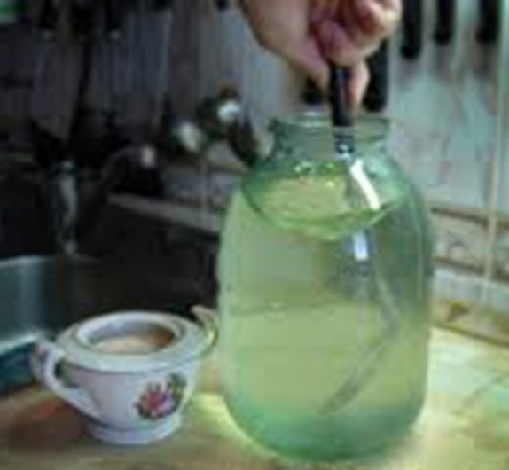
Фото 1.Приготовление питательного раствора

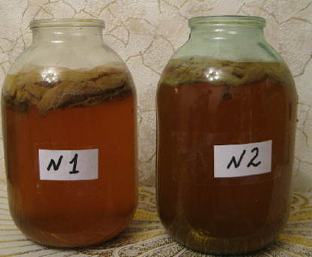
Фото 2.Подготовленные грибы в питательном растворе для дальнейшего эксперимента
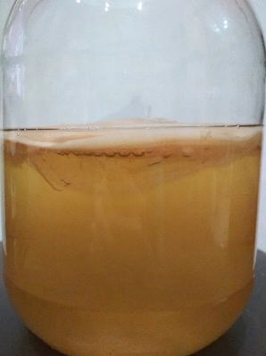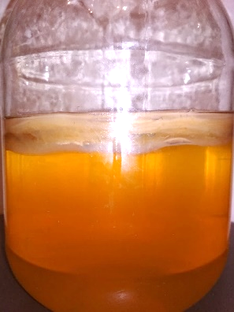
Фото 3. Зависимость роста (регенерации) гриба от промывания от места расположения
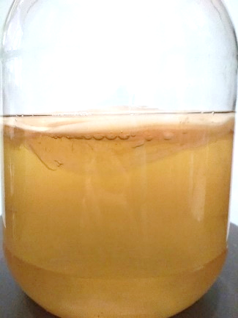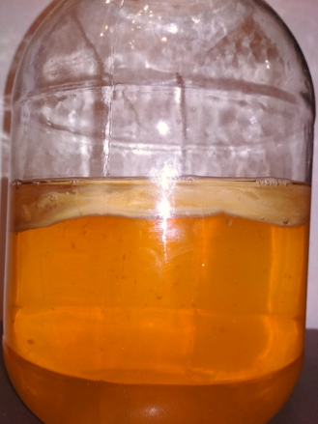
Фото 4,5 Слева банка №1, справа банка №2

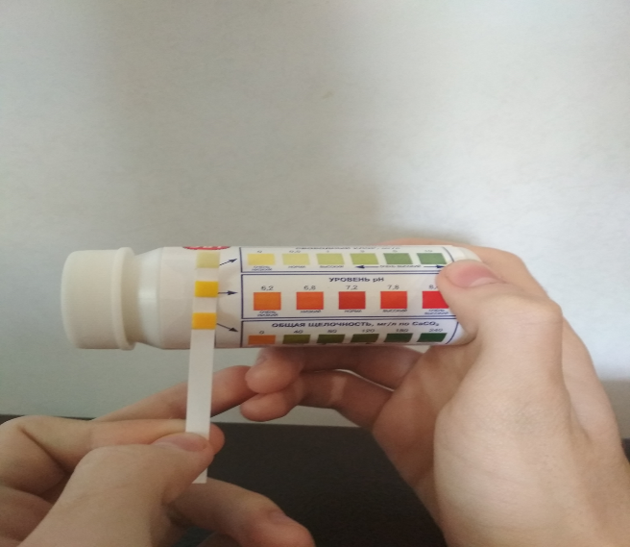
Фото 6. Определение кислотности

